Tugas APBO

Untuk Memenuhi Tugas APBO



Oleh:

Nama: Muhammad Sulthan Zharfan NPM: 4522210016

**Dosen:**

**ADI WAHYU PRIBADI,S.Si.,M.Kom**

**S1 – Teknik Informatika Fakultas Teknik Universitas Pancasila**

**2023/2024**

**Identifikasi Aktor yang Terlibat:**

* Anak: Objek utama yang menerima layanan daycare.
* Orang Tua/Wali: Pihak yang mendaftarkan anak dan menerima laporan perkembangan anaknya.
* Staf Daycare: Pengasuh dan guru yang bertanggung jawab atas pengawasan dan kegiatan anak-anak.

**USE CASE**

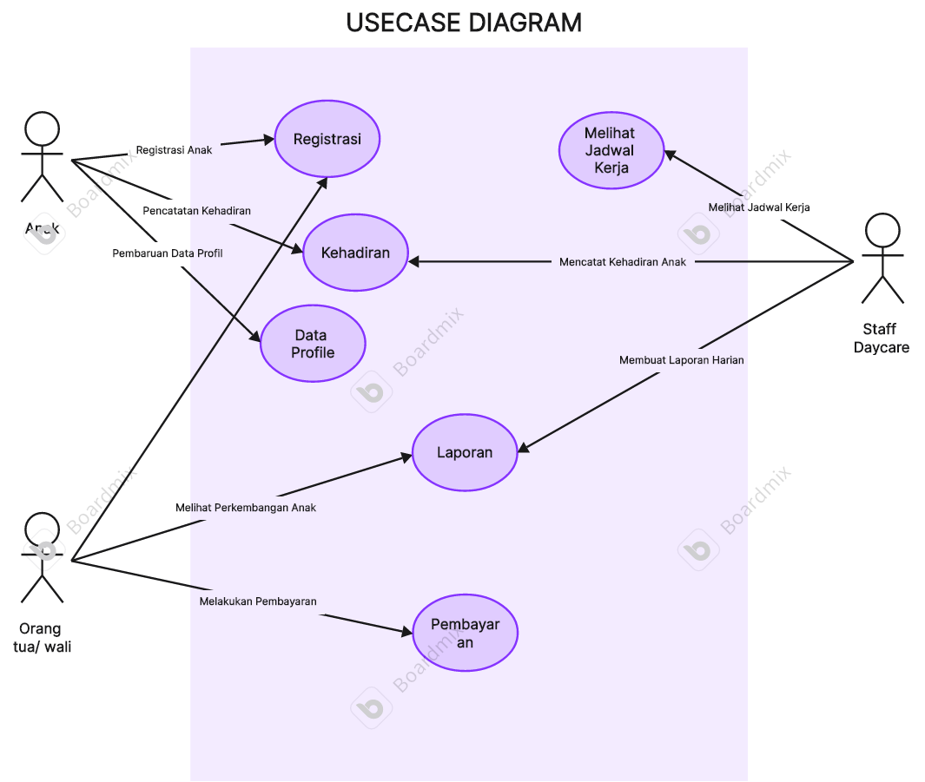

**Class Diagram**

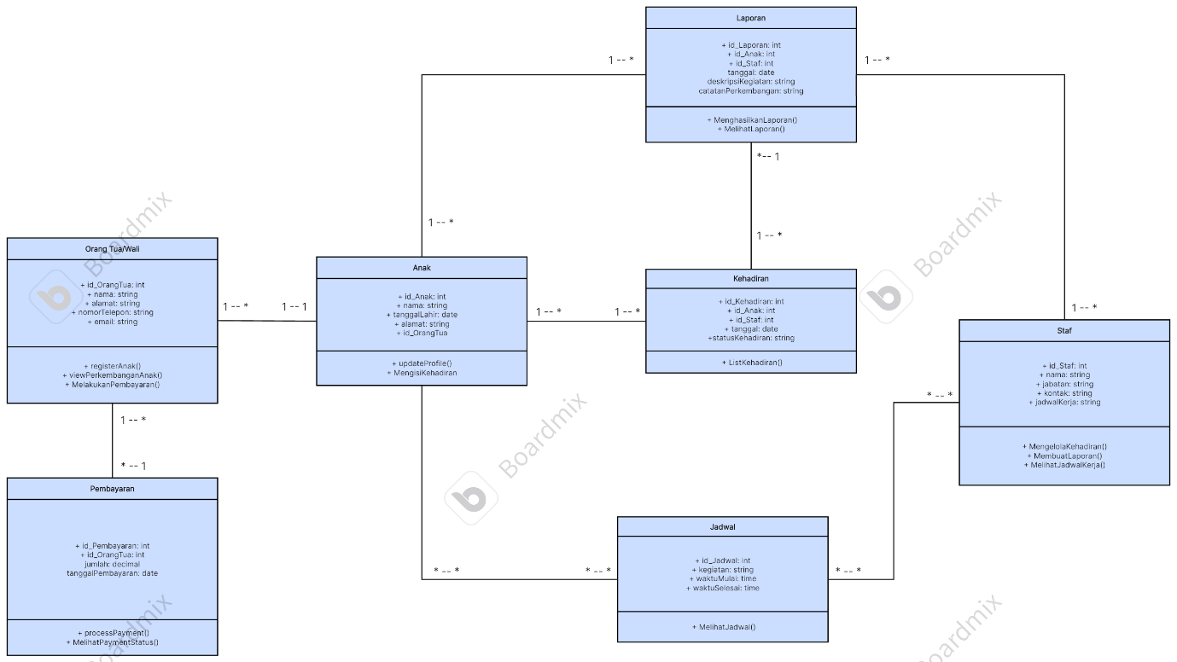

**ERD**

